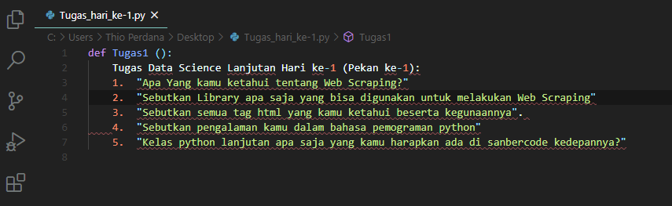

1. Web Scraping adalah proses pengambilan data dari website, dimanat terdapat dua metode dalam pengambilan data yaitu dengan metode manual dan otomatis
2. Library yang di gunakan dalam melakukan Web Scraping dengan bahasa python adalah
   1. Beautifulsoup4
   2. Pandas
   3. urllib dan urllib2
   4. request
   5. selenium
   6. scrapy
3. Macam-macam tag HTML :
   1. <html>
   2. <title>
   3. <body>
   4. <div>
   5. <li><li>
   6. <h1>
4. Pengalaman saya dalam belajar program python adalah saya mengenal python dari bulan april 2020 dari mengikuti kursus online dari bootcamp sanbercode, sololearn, dan youtube
5. Kelas python lanjutan yang di harapkan adalah Django